Werking Algoritme
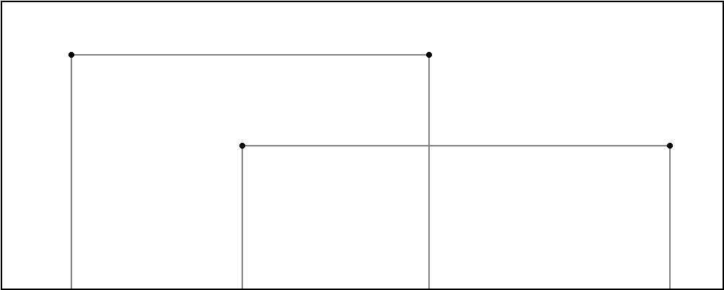
Dit algoritme is een variatie van het doorlooplijn-algoritme, gebruikmakende van 3 lijsten:
- een gesorteerde lijst van punten op de x-as
- de actieve hoogtelijst: key-value pair waar de key de hoogte is van de actieve rechthoeken en de value het aantal actieve rechthoeken. Hiermee kunnen we zien welke rechthoeken nog actie zijn.

Tijdens de doorloping van de punten kunnen er 2 verschillende events optreden:
Geval 1: nieuw vierkant
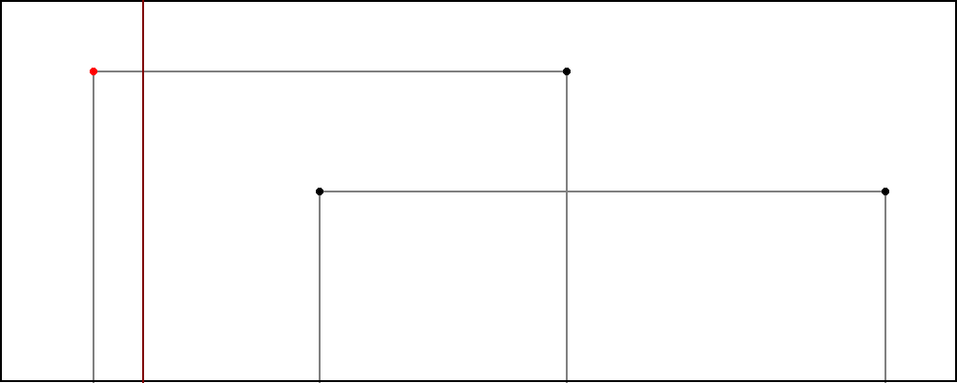
Als het eventpoint het begin van een nieuw vierkant is, incrementeren we de key-value pair van de tegengekomen hoogte. We berekenen ook meteen de oppervlakte tussen dit en het vorige event point, die we vinden door de hoogste hoogte uit de hoogtelijst te halen.

Geval 2: einde vierkant
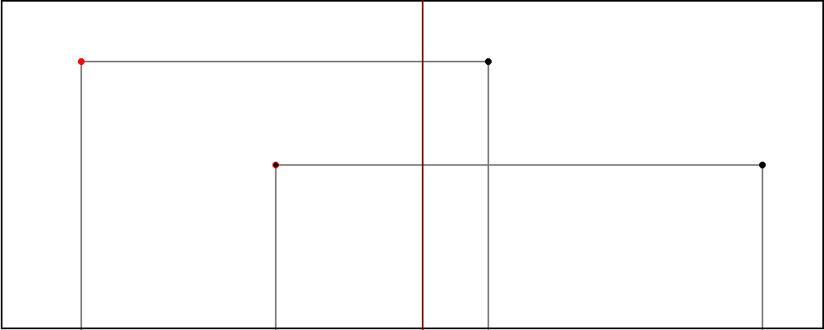
Hier wordt de key-value pair van de hoogte met een verlaagt, als dit de value onder de value onder één zou brengen, zal de entry worden gedeletet uit de lijst. De oppervlakte tussen dit en het vorige event point wordt idem als bij geval 1 berekend.

AreaTotal: 0, prev_x: 0, Heights: []
sort vertices in ascending x value.
for every vertex V:
areaTotal += Heights.highest * (V.x – prev_x)
prev_x = V.x
if V.height in Heights
increment counter in Heights with key = V.height
else
decrement counter in Heights with key = V.height
if counter < 1
remove key-value pair at V.height
if Heights == []
currentHeight = 0
currentHeight: Heights.highest

Tijdscomplexiteit algoritme
We beginnen met alle vertices te sorteren op x-waarde, dit is O(n*log(n))
Hierna worden voor alle n vertices de hoogte toegevoegd aan, gezocht naar, of verwijderd van de hoogtelijst, wat O(log(n)) operaties zijn. De hoogste waarde vinden in een tree is ook O(log(n)). Hieruit bekomen we dus O(n*log(n)).

Om deze analyse te verfijnen merken we op dat het aantal elementen in onze hoogtelijst het aantal verschillende unieke hoogtes zijn die de doorlooplijn snijden. Dus duiden we de tijdscomplexiteit als O(n*log(h)) met h het grootste aantal unieke hoogtes die actief zijn op één moment.

In het beste geval is er maar altijd enkel één unieke hoogte actief, hierdoor wordt onze hoogtelijst doorzocht in één operatie. Al onze log(n) operaties worden dan constant dus de totale complexiteit wordt dan O(n), niet meegerekend de sorteerkost.

In het slechtste geval heeft de hoogtelijst zo veel mogelijk elementen, dus alle rechthoeken blijven actief en zijn van verschillende hoogtes. Hiermee wordt de tijdscomlexiteit volledig O(n*log(n)).

Ruimtecomplexiteit
O(n) omdat we onze input moeten sorteren, onze hoogtelijst is O(h).

Empirische analyse

